炸弹： 爆炸， 没有方向， 没有与角色绑定
角色： 有朝向， 移动， 可以吃道具
道具： 加速， 爆炸范围
地图： 角色， 道具， 炸弹
11-4 服务器加了玩家数量限制，最多增加5个人 待测

技术： tcp通信协议
类： 服务器（线程） 类， 客户端（线程） 类
通信方式： 通信协议

放置炸弹
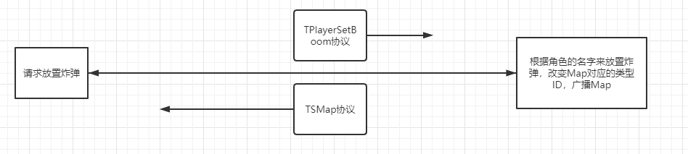
服务器将新的map发送给客户端进行渲染，用来显示炸弹。
客户端收到Map遇到问题：
- 原来Map的对应位置是角色的类型id,现在收到新的Map,对应位置为炸弹的类型id。这样在进行Map渲染的时候角色图形会消失。
对应解决：
本地维护一个角色列表，角色属性: 位置，朝向， 名称，

炸弹爆炸
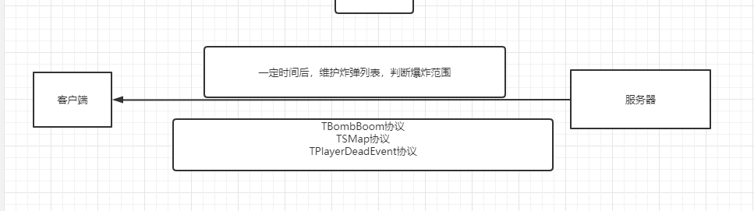
服务器在本地维护炸弹列表，一定时间后计算爆炸范围。
根据爆炸范围来判断 是否炸到 角色，箱子。

客户端根据TSMap协议提供的Map二维数组来进行地图的渲染。
客户端根据 TBombBoom协议提供的炸弹坐标和上下左右的范围来渲染爆炸效果
客户端根据TPlayerDeadEvent协议来进行 角色人物 死亡的动画。

问题：

角色移动

